EDITAL DE PRORROGAÇÃO

I PROCESSO SELETIVO PARA ESTÁGIO DE GRADUAÇÃO EM DIREITO PARA ATUAÇÃO NO NÚCLEO DA ZONA RURAL DE SÃO LUÍS

O Defensor Público e Coordenador do Núcleo Ecológico da Zona Rural de São Luís/MA, no uso de suas atribuições legais, e considerando o I PROCESSO SELETIVO PARA ESTÁGIO DE GRADUAÇÃO EM DIREITO PARA ATUAÇÃO NO NÚCLEO DA ZONA RURAL DE SÃO LUÍS, resolve:

Art. 1º - PRORROGAR o prazo do presente processo seletivo, para mais 01 (um) ano datado da homologação do resultado (17/06/2021);
Art. 2º O presente Edital será PUBLICADO no site da DPE/MA.

São Luís/MA, 16 de Junho de 2022

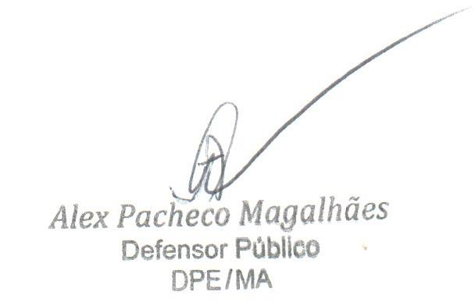
ALEX PACHECO MAGALHÃES

Defensor Público do Estado do Maranhão

Titular e Coordenador do Núcleo Ecológico da Zona Rural de São Luís/MA

